山西潞安集团蒲县黑龙煤业有限公司
职业病危害现状评价报告
1、用人单位名称、地址及联系人
企业名称 | 山西潞安集团蒲县黑龙煤业有限公司
单位地址 | 山西省临汾市蒲县黑龙关镇西沟村
职业卫生负责人 | 张成 | 联系方式 | 13753746843
2、技术服务项目组人员名单
项目负责人 | 闫泽敏
行业技术人员 | 李 剑
卫生工程人员 | 李 敏
检测负责人 | 闫泽敏
检测人员 | 李剑 张子朝 闫泽敏 张勇睿 宁文伟 商豪  武佳俊 张杰 章珊 高芳芳
检验负责人 | 师淑芳
检验人员 | 王浴静、张钟栗、何娟、申红鸽
报告书审核人 | 王高田 刘云波 李敏
报告书签发人 | 李彦
- 现场调查、现场采样、现场检测的专业技术人员名单、时间，用人单位陪同人
现场调查时间 | 2026.6.23-2026.6.24
现场调查人员 | 李剑 张子朝 闫泽敏 宁文伟
现场采样、测量时间 | 2026.6.29-2026.7.4
现场采样、测量人员 | 李剑 张子朝 闫泽敏 张勇睿 宁文伟 商豪  武佳俊 张杰 章珊 高芳芳
用人单位陪同人 | 王锦 许云灵 张帅 井绪德 马世明
检测类型 | 现状评价
报告日期 | 2026.8.13

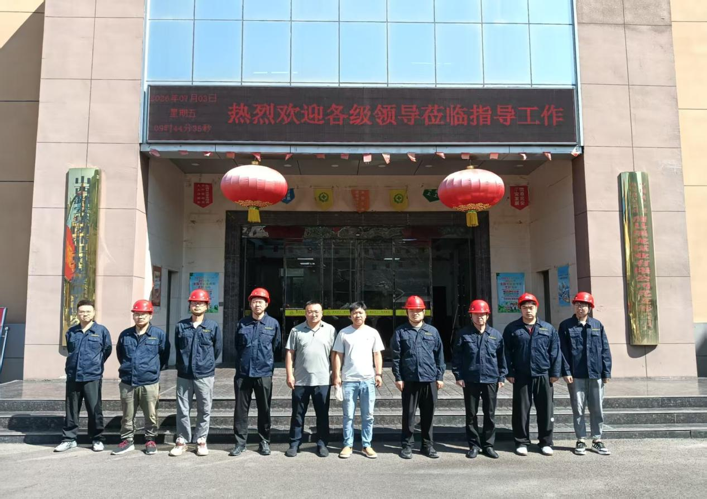
合影
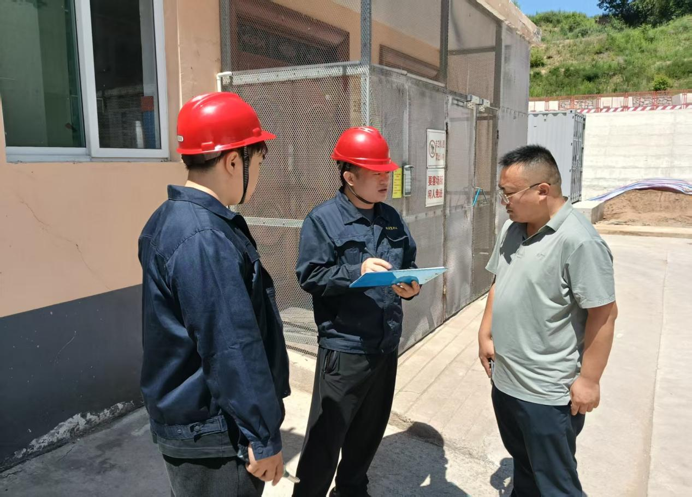
调查
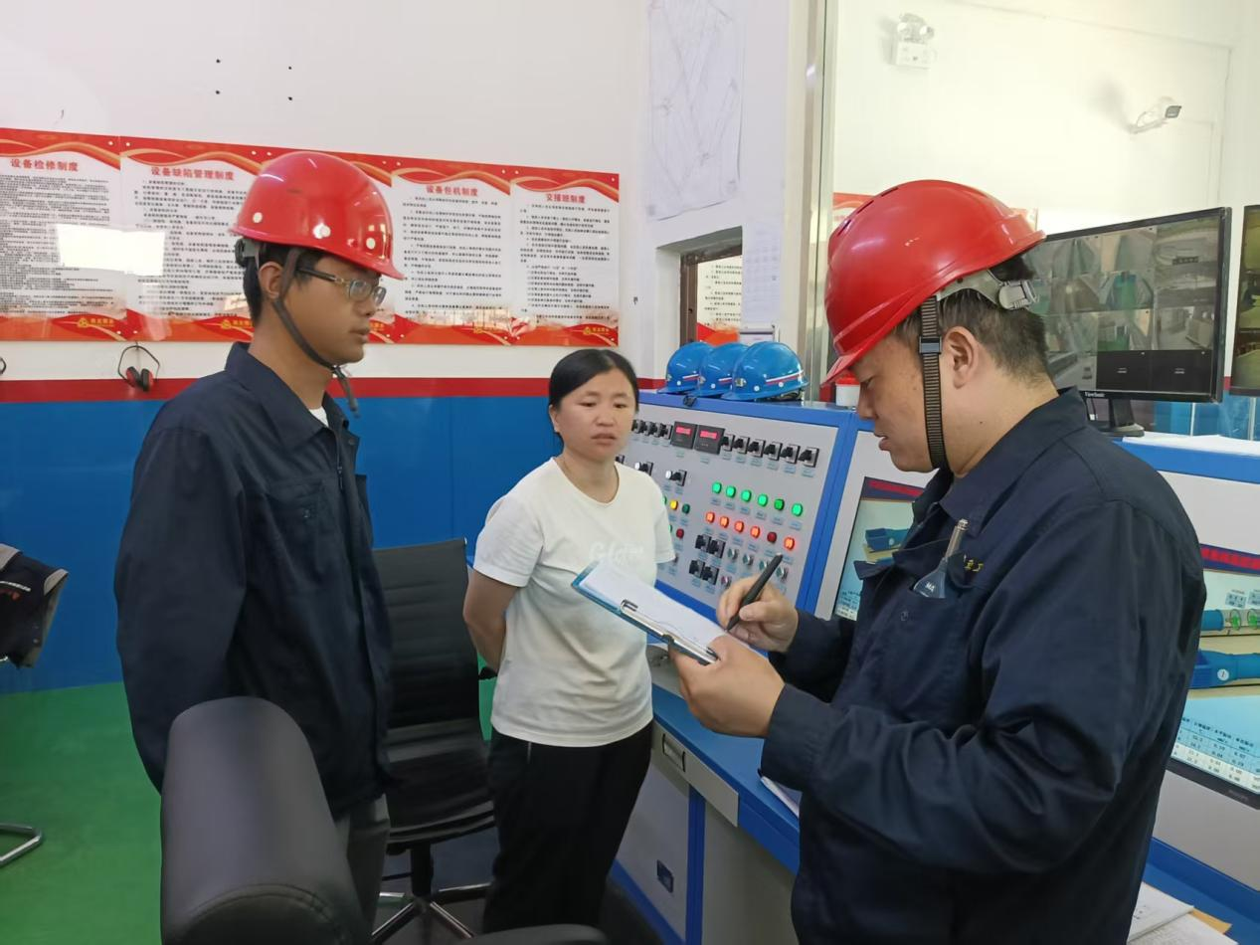调查
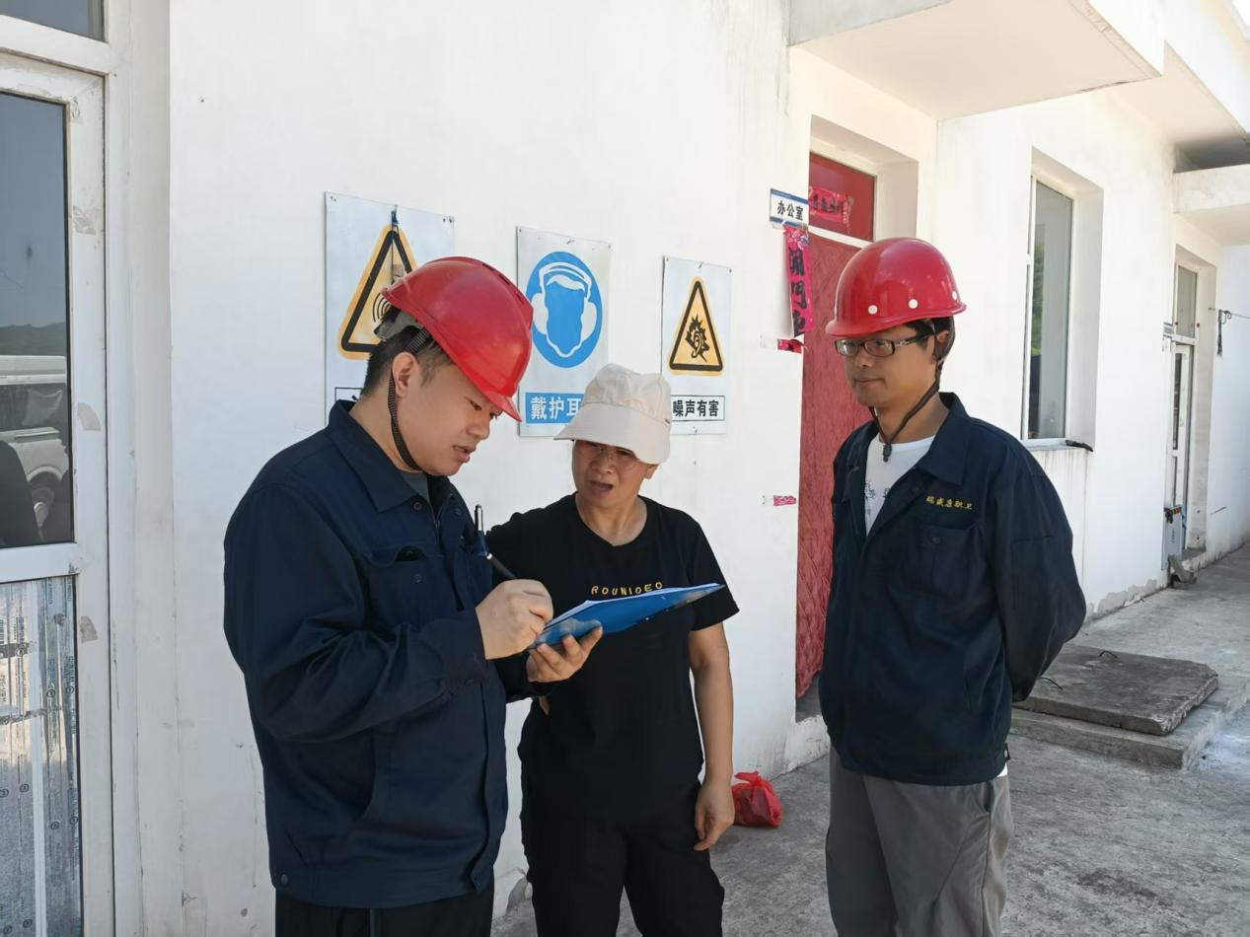
调查
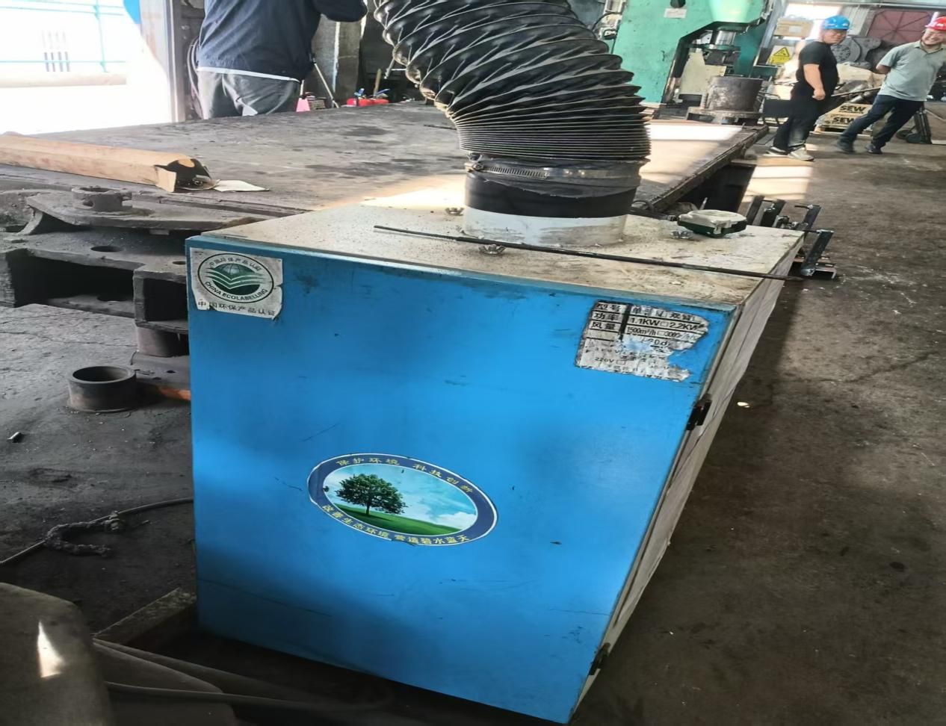
焊烟净化器
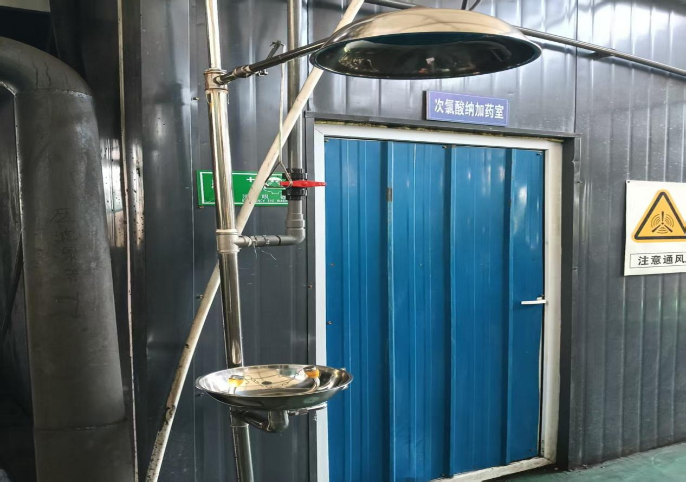
喷淋洗眼器
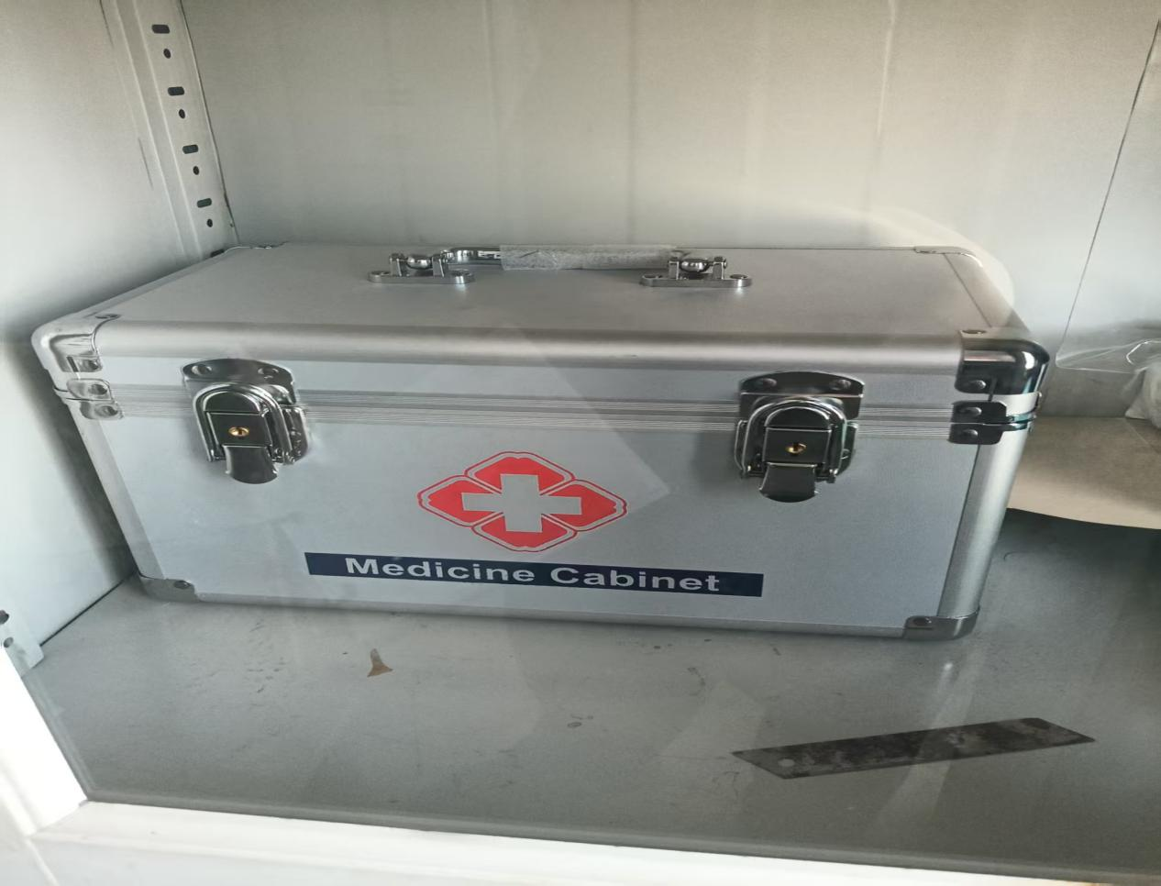
急救箱
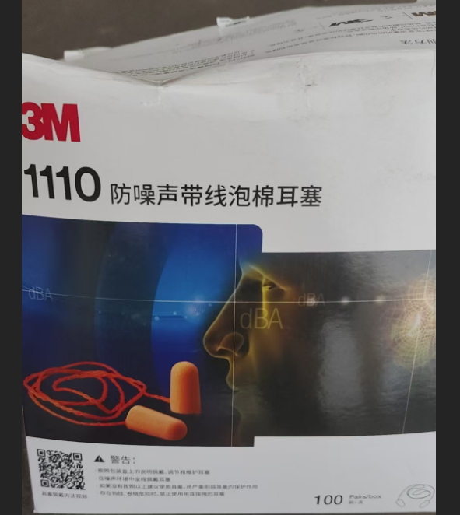
防噪耳塞
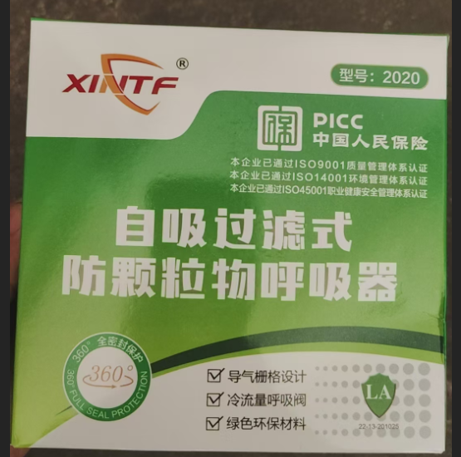
防尘口罩
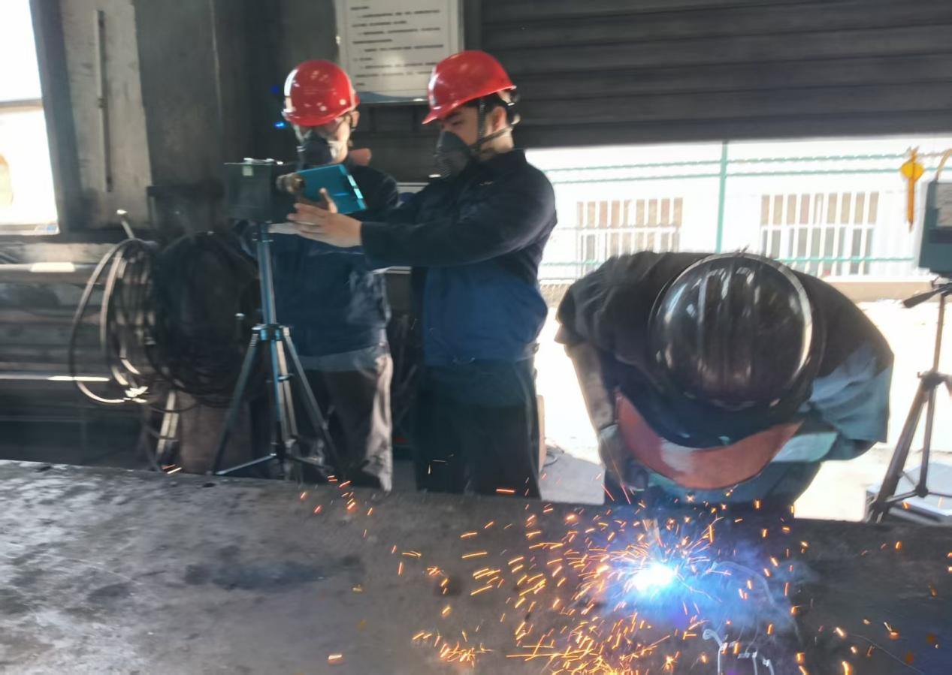
电焊操作位粉尘采样
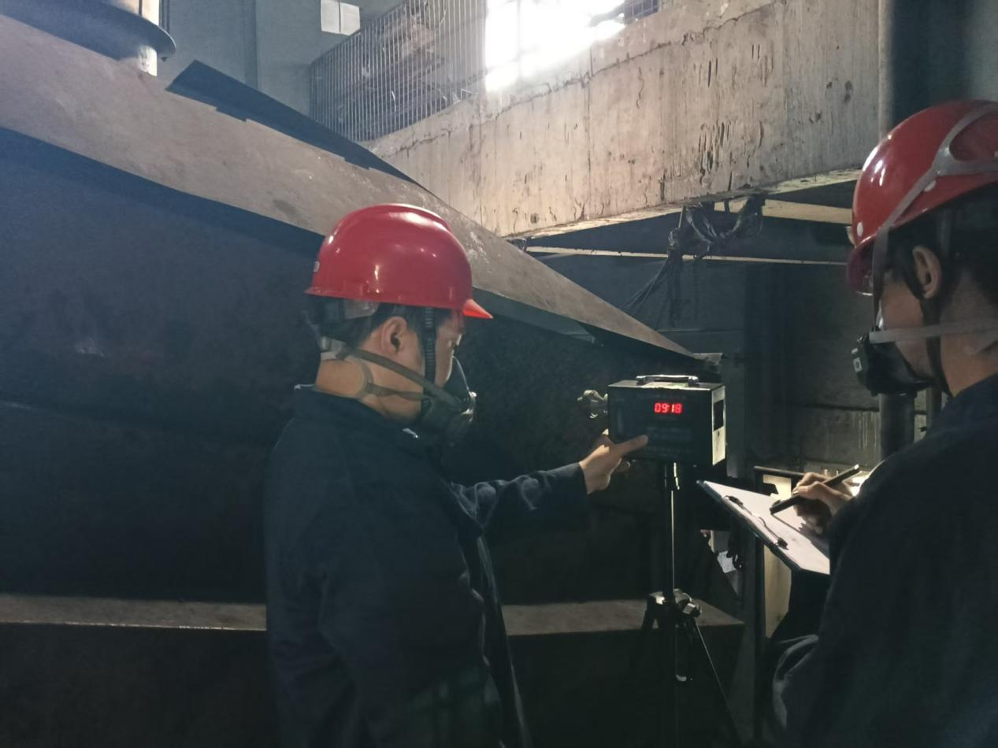振动筛巡检区粉尘采样
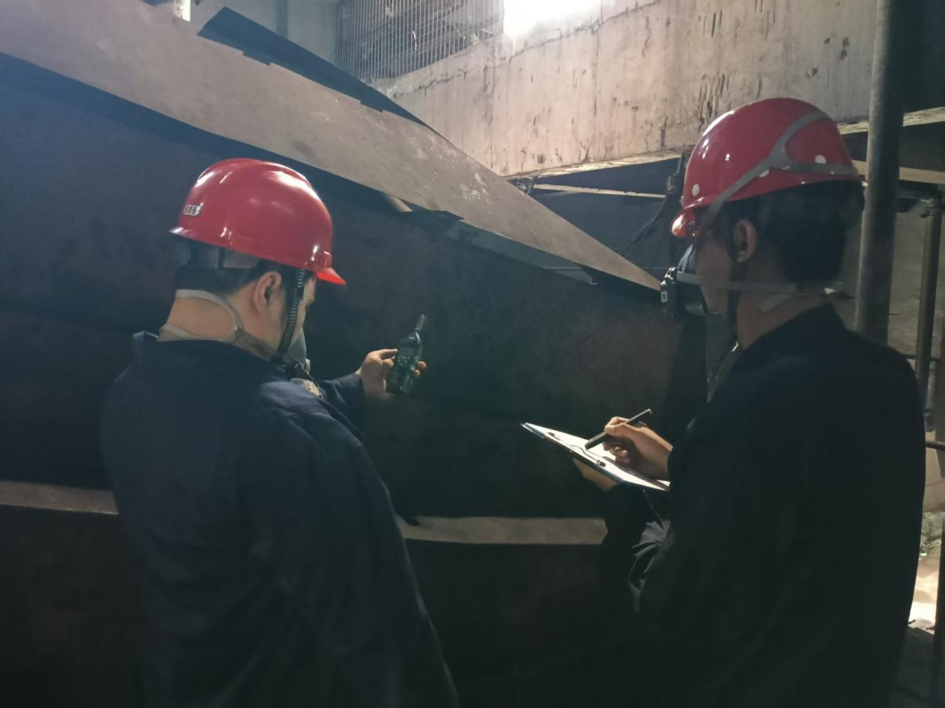
振动筛巡检区噪声测量
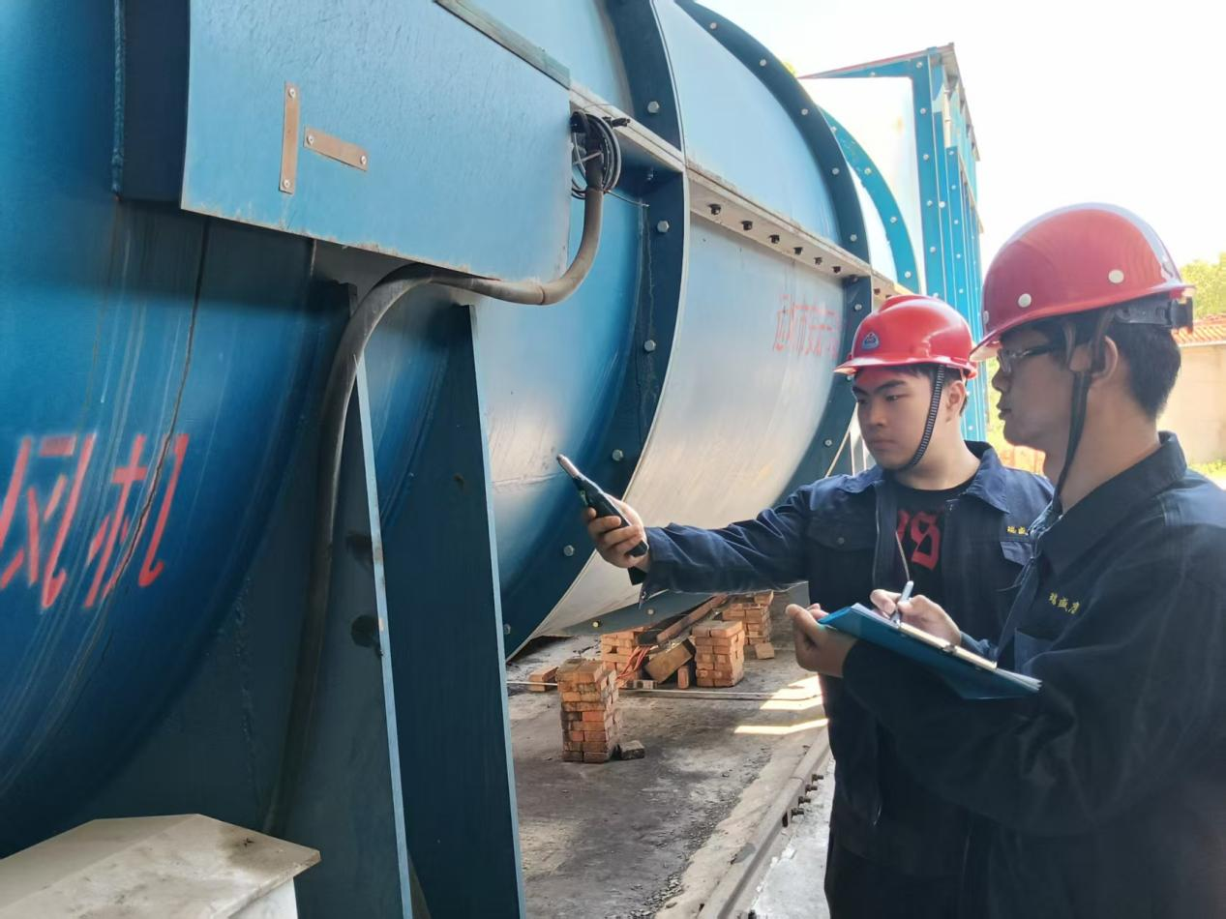
主通风机巡检区噪声测量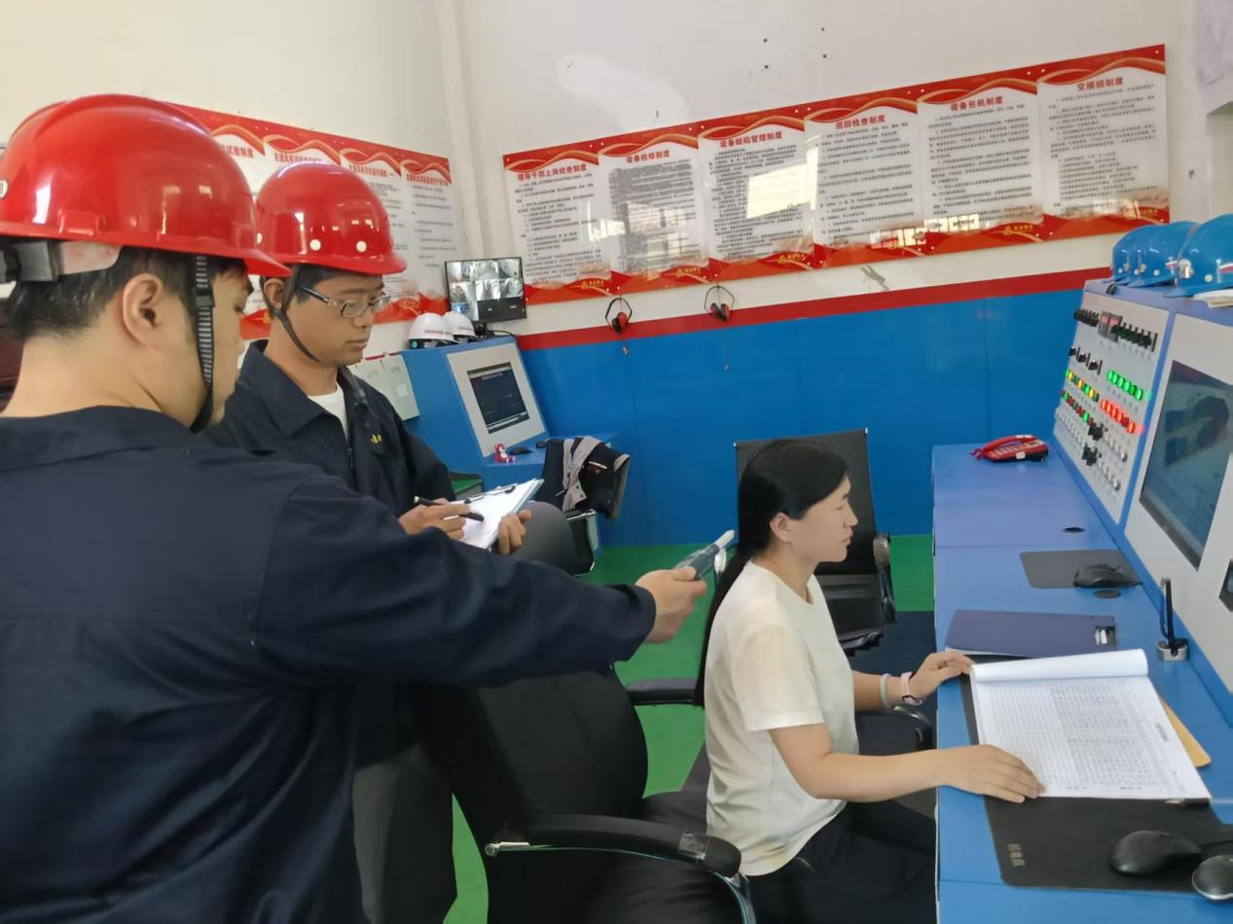
主通风机房噪声测量
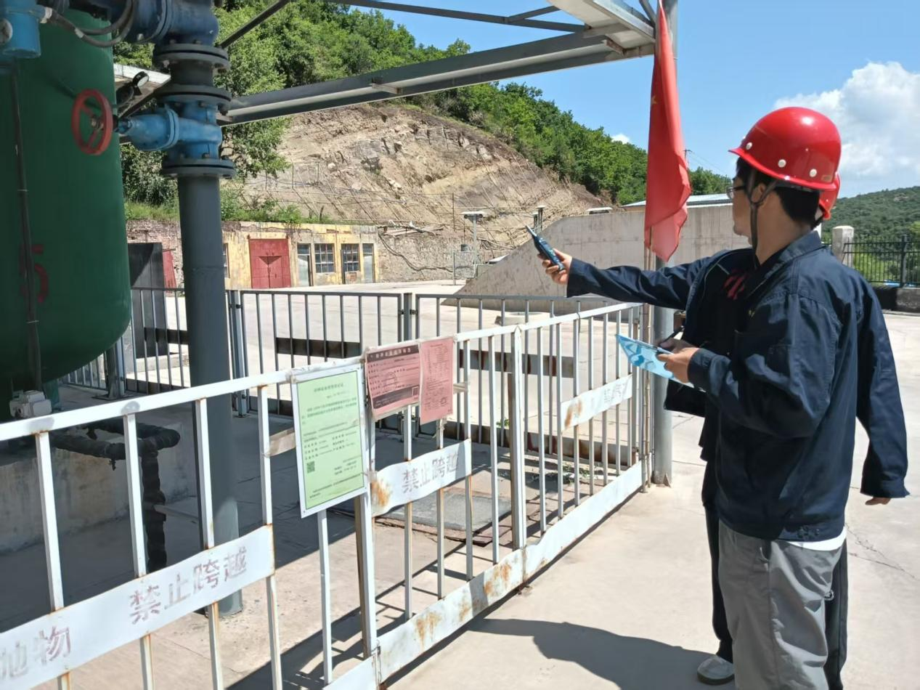
空压机巡检区噪声测量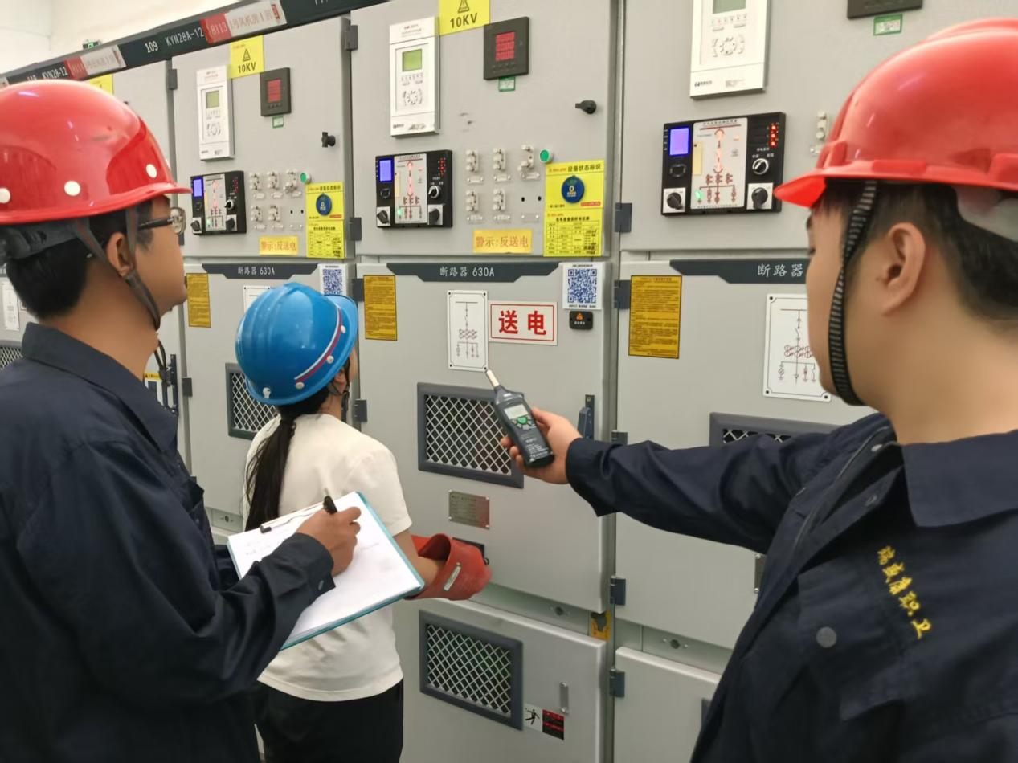
地面变电所变压器巡检处噪声测量
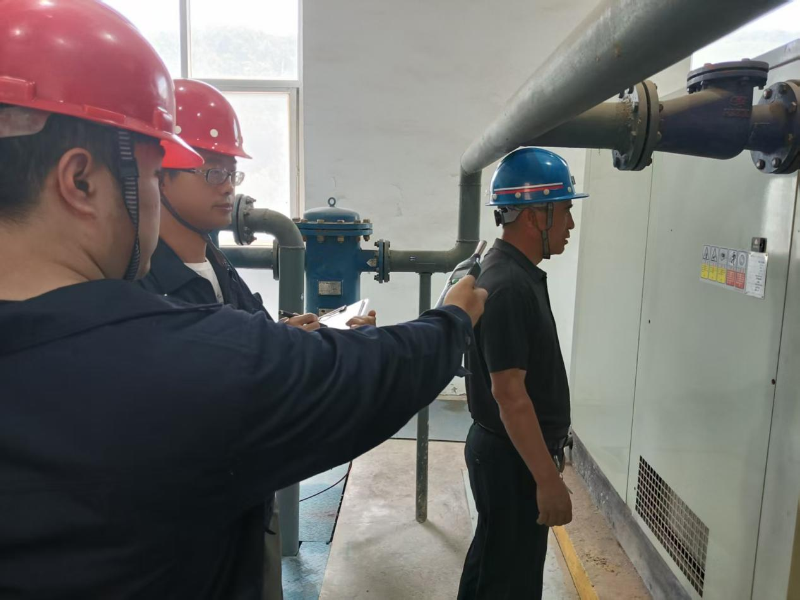
制氮车间巡检处噪声测量
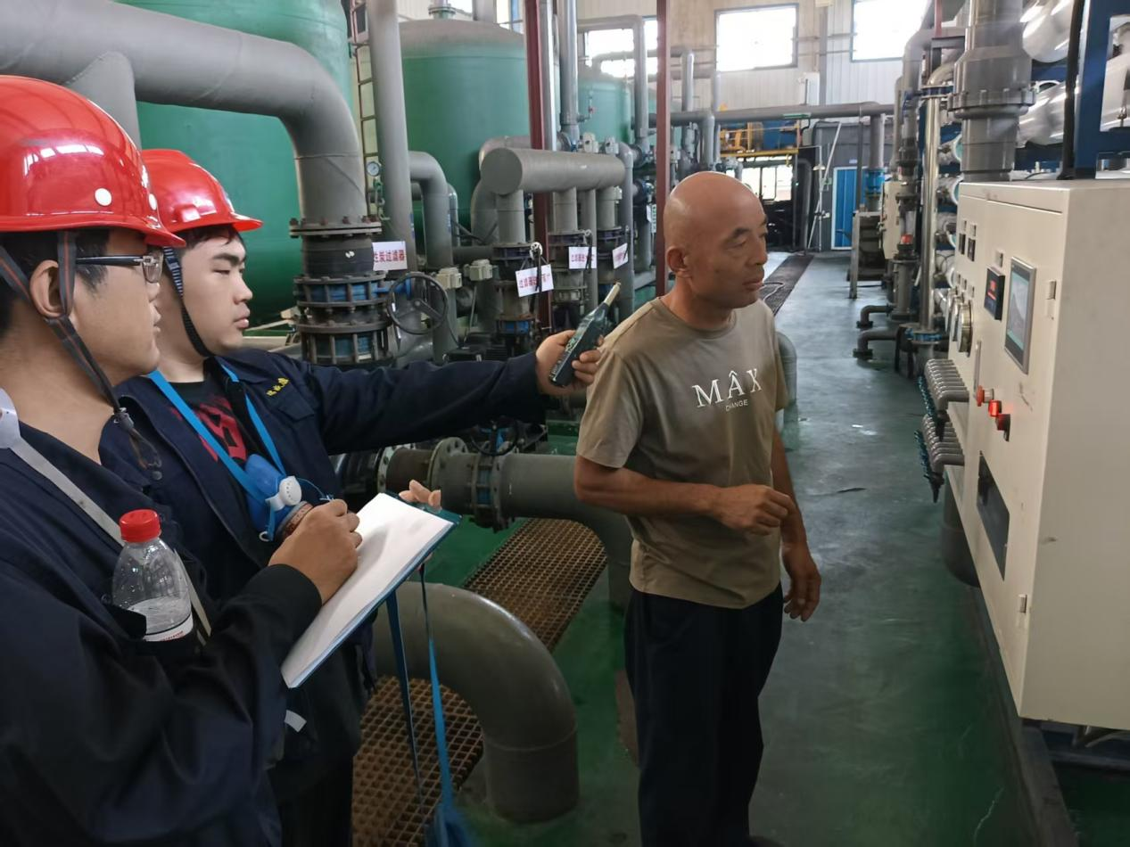
矿井水处理站超滤巡检区噪声测量
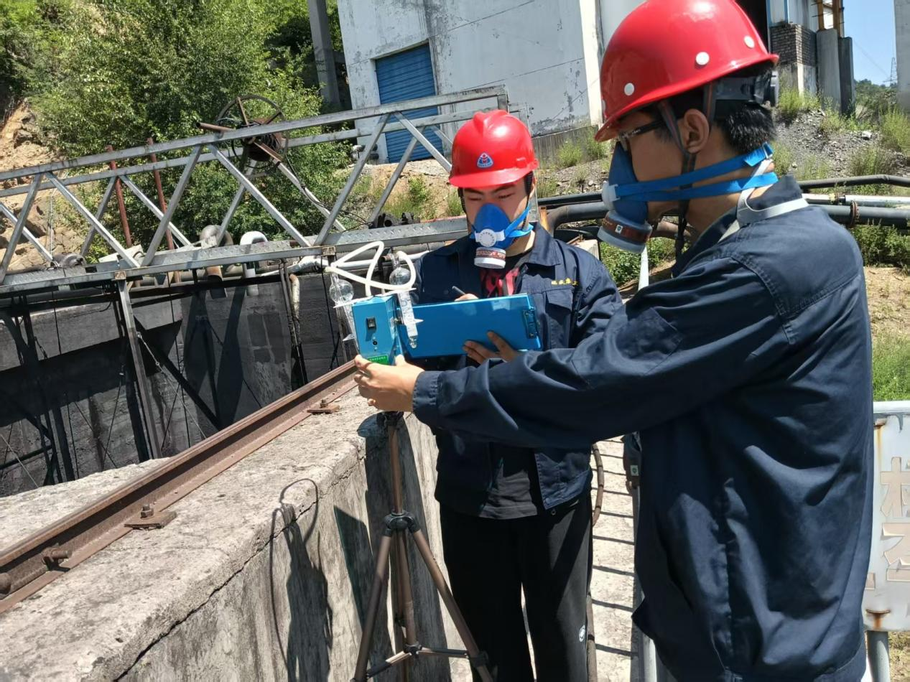
矿井水处理站池区巡检区毒物采样
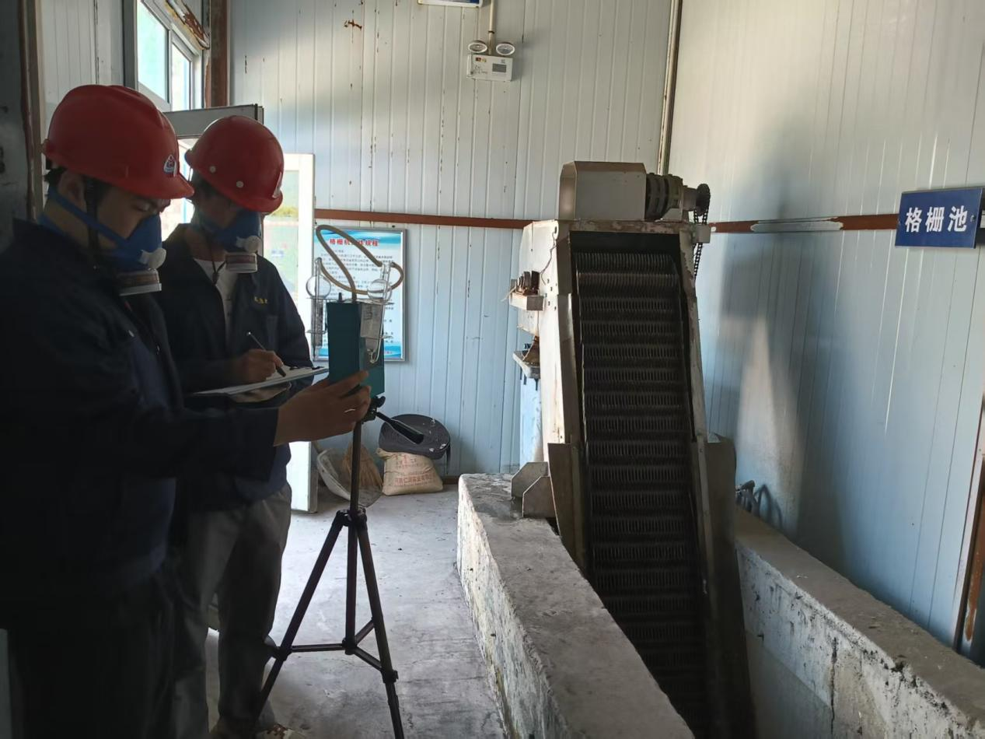
生活污水处理站格栅巡检区毒物采样
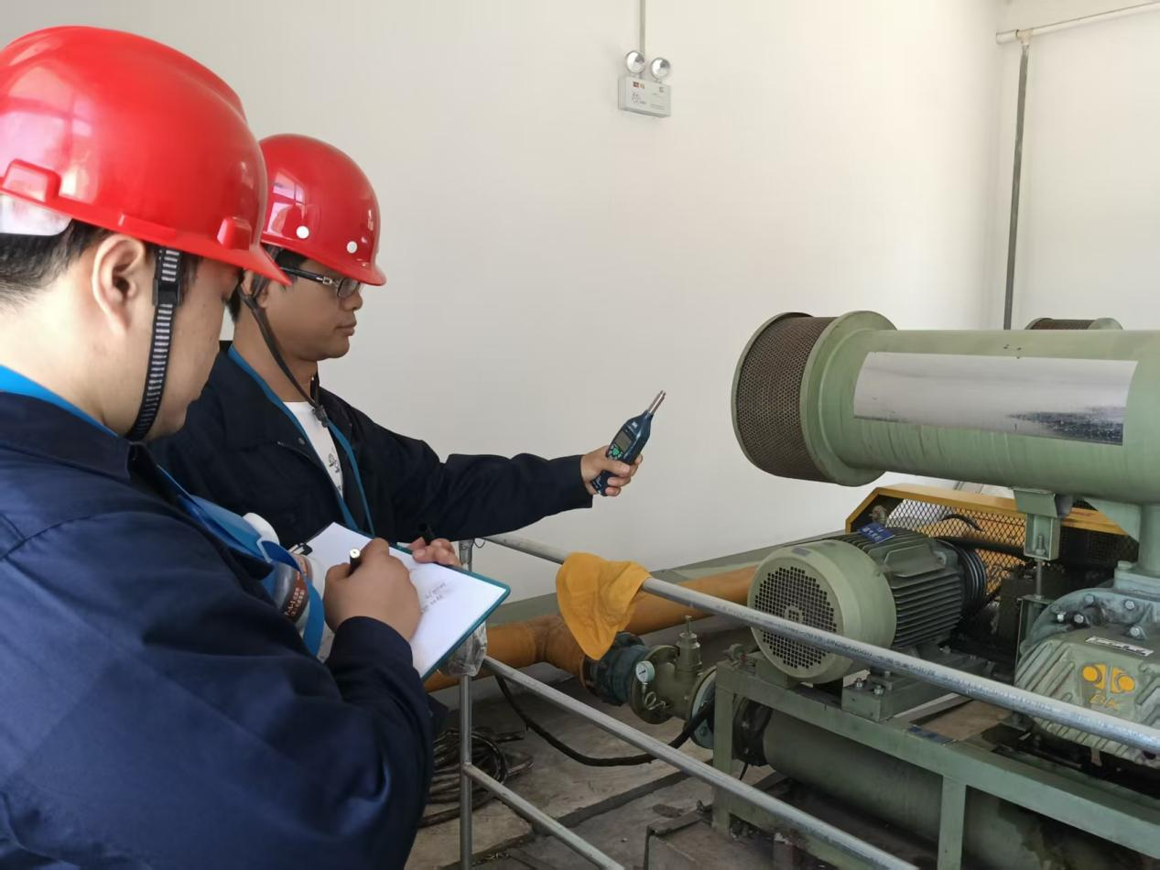
生活污水处理站水泵巡检区噪声测量
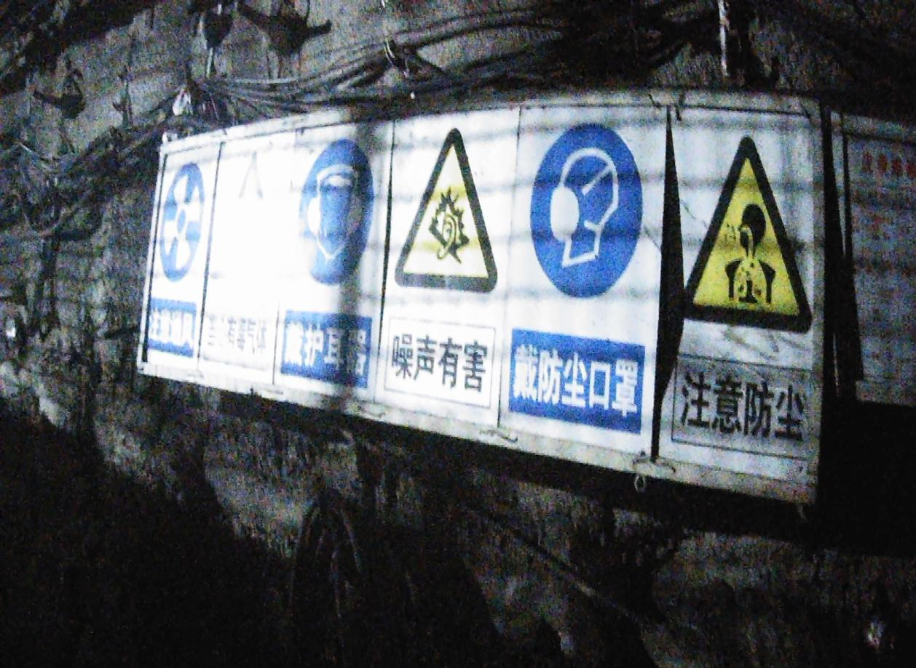
警示标识
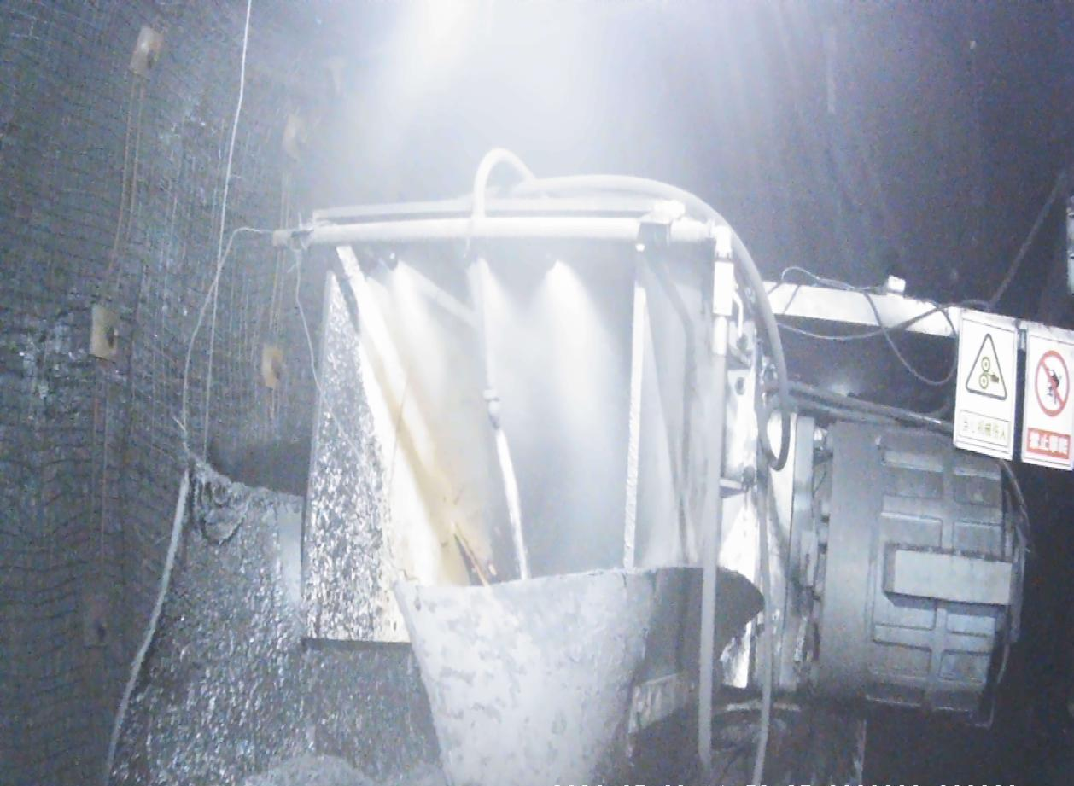
转载点喷雾
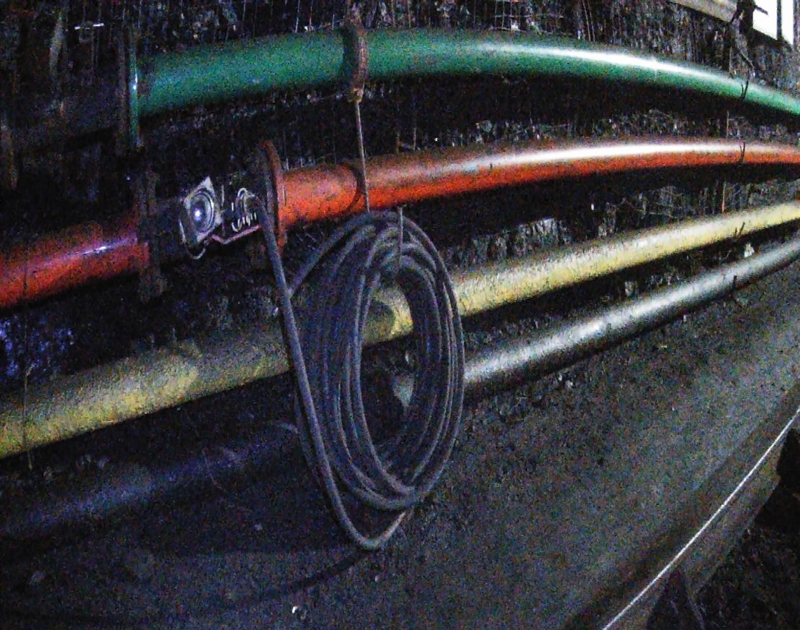
冲尘软管
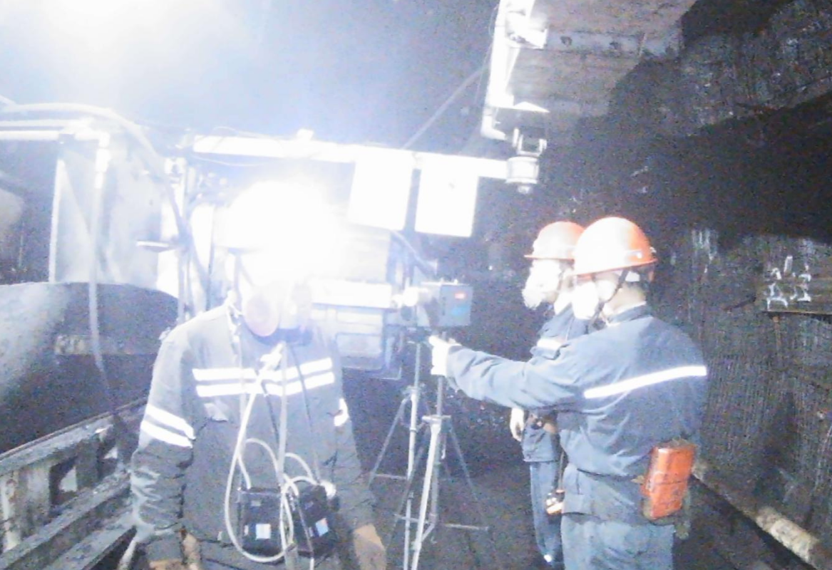
皮带机头粉尘采样
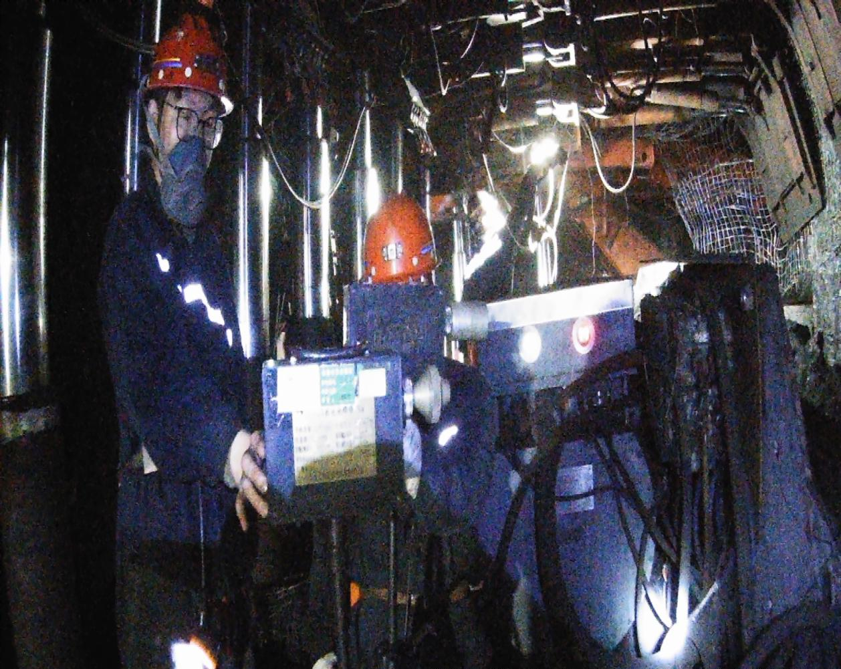
刮板机巡检处粉尘采样
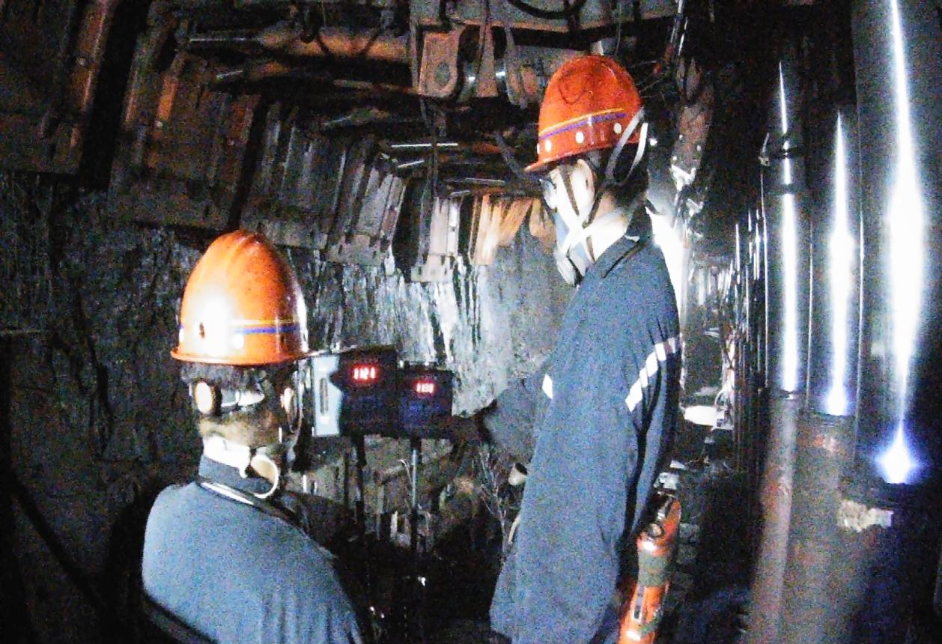
采煤机操作位粉尘采样
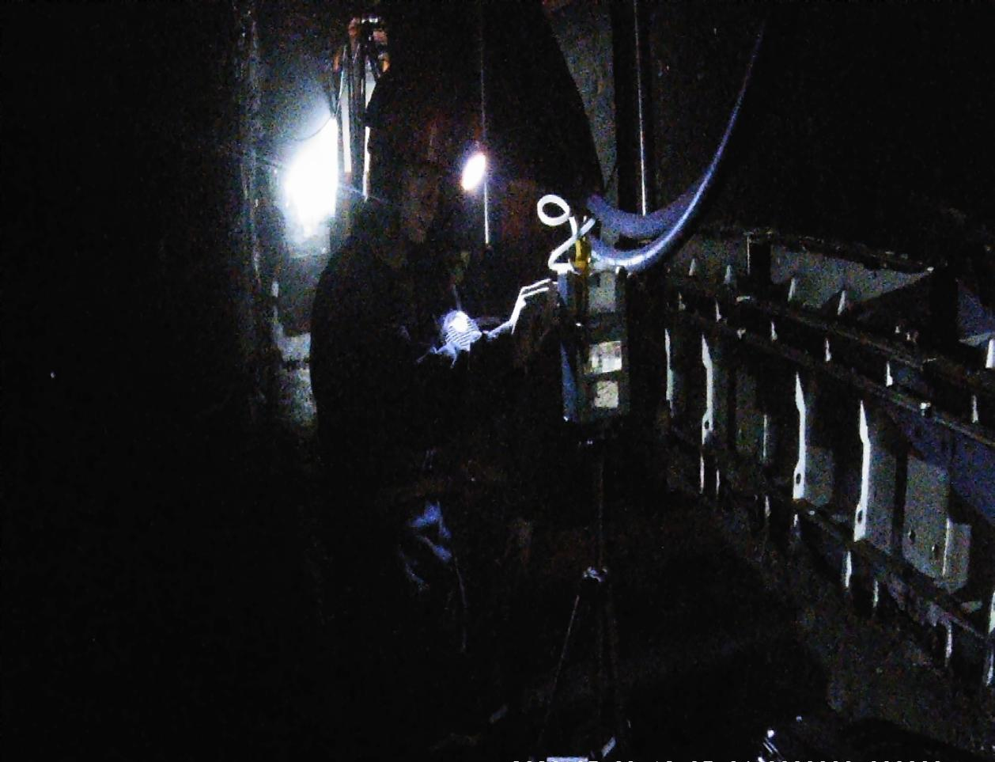
回风侧毒物采样

